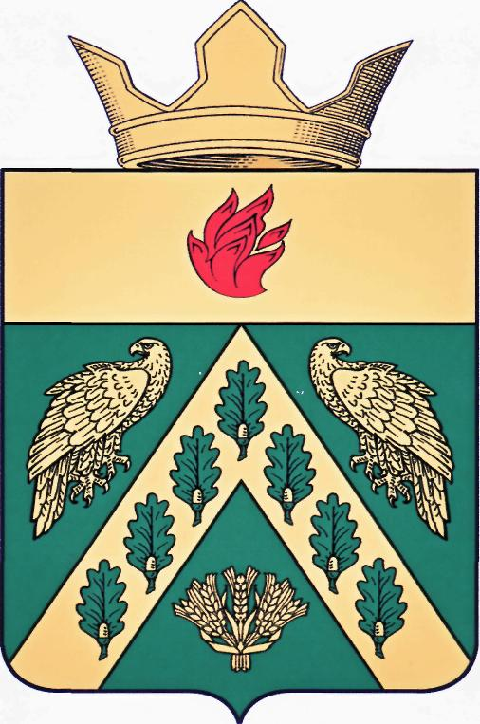

ВОЛГОГРАДСКАЯ ОБЛАСТЬ

ЖИРНОВСКИЙ МУНИЦИПАЛЬНЫЙ РАЙОН

АДМИНИСТРАЦИЯ

АЛЕШНИКОВСКОГО СЕЛЬСКОГО ПОСЕЛЕНИЯ

Р А С П О Р Я Ж Е Н И Е

от 03. 10. 2019 года с. Алешники №39-Р

О подтопке социальных объектов, школьных, дошкольных, культурно досуговых и лечебных учреждений, расположенных на территории Алешниковского сельского поселения

На основании статьи 14 Федерального закона от 06.10.2003 г. №131-ФЗ « Об общих принципах организации местного самоуправления в РФ», руководствуясь Уставом Алешниковского сельского поселения,
и в связи с тем, что начало отопительного сезона наступает при удержании среднесуточной температуры наружного воздуха ниже+8 градусов Цельсия в течение 5 суток ;
1.Директору МУП «Горхоз», МУП ЖКХ Линевского городского поселения, руководителям бюджетных учреждений, имеющим на своем балансе автономные источники теплоснабжения для поддержания нормативных температур внутри помещений.
1.1.Разрешить подтопку социальных объектов, школьных, дошкольных, культурно досуговых, лечебных учреждений и жилого фонда, расположенных на территории Алешниковского сельского поселения Жирновского муниципального района Волгоградской области с 02.10.2017 года.
2.Организацию и координацию взаимодействия учреждений и организаций в период подтопки возложить на администрацию Алешниковского сельского поселения в лице специалиста 1 категории администрации сельского поселения (Лысова О.В.).
3.Контроль за исполнением настоящее распоряжения оставляю за собой.

Глава Алешниковского
сельского поселения С.Е.Сикидина

